電路實驗第六週實驗結報

班級：電資二

學號：411440521

姓名：李俊逸

# 本週主題

TTL邏輯閘與CMOS邏輯閘

# 實驗目的

❖瞭解TTL與CMOS的特性。

❖認識基本邏輯閘與基本應用。

# 實驗原理

(請詳細述說操作原理)

# 實驗儀器

* TTL：transistor transistor logic (電晶體-電晶體邏輯電路)，採用電晶體為主體做成。
* TTL工作原理

若所有輸入皆為邏輯" 1" ，則電晶體全部射極接合面皆為逆向偏壓，但集極接合面則為順向偏壓，電流經由此流過，使輸出級電晶體飽和，產生邏輯"0" 輸出。

* CMOS：complementary metal oxide semiconductor (互補式金屬氧化物半導體)，是一種以具絕緣閘極之金屬氧化半導體為主體製成之IC。
* 何謂CMOS?

是一種由N通道MOSFET與P通道MOSFET成對組合而成的電路。

# 實驗元件

* 1. **SN7400**
  2. **CD4011BE**

# 實驗經過結果

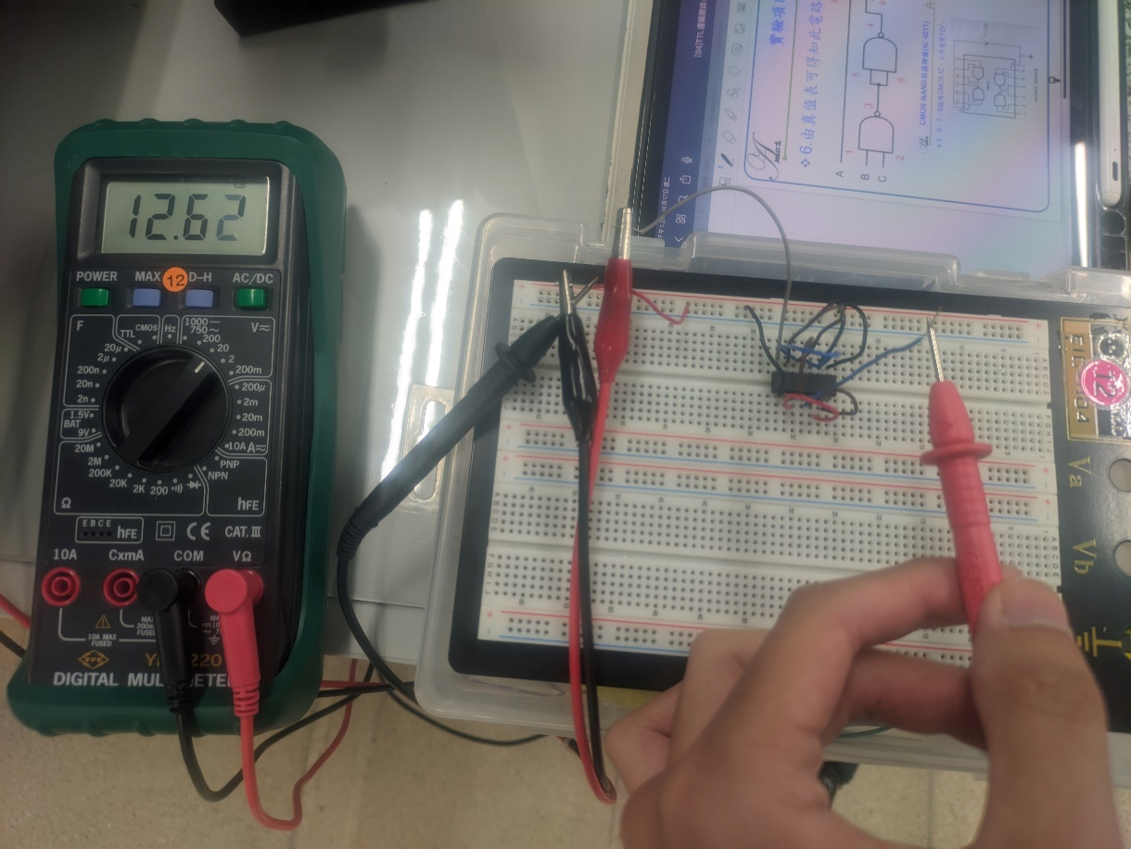

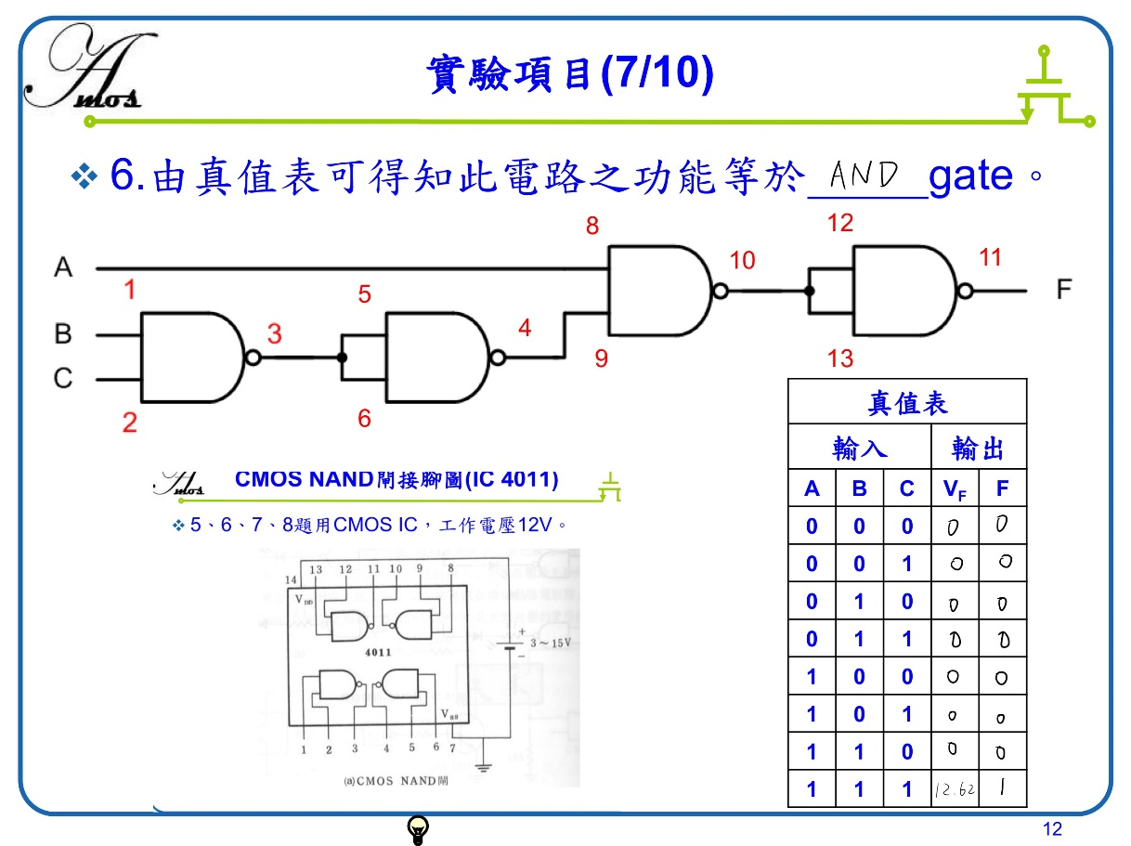

# 實驗心得

這次實驗為我的學習提供了寶貴的機會。通過使用SN7400和CD4011BE這兩種元件進行基本應用測試，我更深入地理解了TTL和CMOS邏輯閘的運作方式。透過親身操作，我成功地掌握了這些電子元件的基本原理，並學會了如何區分它們，了解它們各自的優點和限制。

這些新知識對未來的學習和實踐將非常有幫助。通過親自實際操作，我更深刻地理解和記憶了之前邏輯設計的所學知識，讓我理解到真值表能夠預測電路，而能夠預測實驗結果的好處，讓我能更精準地排除電路的接線問題。

這次的實驗為我帶來了有價值的學習經驗，幫助我更深入地理解了數位電路的基本原理。這次的實驗激發了我深入研究電路設計的興趣，鼓勵我繼續學習和探索這個領域。